平成23年度組合チャレンジ事業（組合先進事業創出事業）
<日本帆布製品販売協同組合>
組合員に対する IT情報システムの再構築
－情報システムを活用して組合員連携、売上げアップ－

〈組合概要〉
■所在地 大阪府堺市堺区向陵西町3-1-30
■電 話 072-221-5560
■設立 平成12年９月13日
■業 種 帆布製品等の小売業
■組合員数 112（平成27年3月31日現在）
■ＵＲＬ http://www.hanpu.or.jp/

取組期間

平成23年7月15日～平成24年2月10日

取組みの背景･きっかけ

現行ＨＰが開設８年を経て部分的な改善はしているがシステムが古くなった。昨年度売上が前年比30％ダウンに至り本補助事業を活用して大々的にリニューアルを考え、また国の省エネ政策に伴う新開発のLED帆布製品（LEDを光源とした薄型帆布看板）や価格等情報をリアルタイムに組合員に提供することで、組合及び組合員双方の売上アップを図るひとつのチャンスを作ること。Ｗｅｂを通じて組合員限定で低価格商品を安定供給、組合ＨＰを気軽に利用できるようシステムの単純化、組合員のＨＰ開設及び内容改善も支援する。

取組みの内容

１．委員会：
有志組合員で開発委員会を結成し、
以下の作業を遂行する。
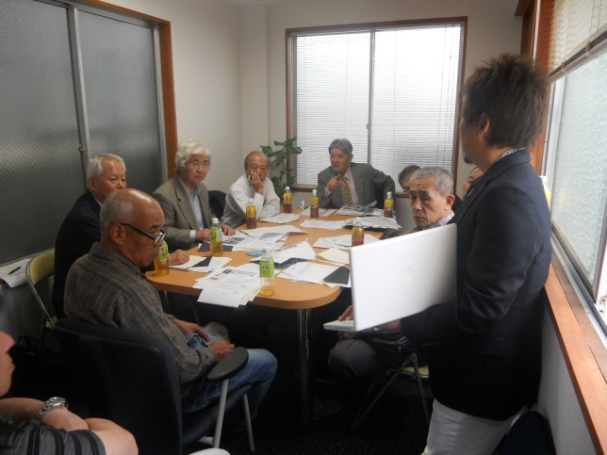

２．概要設計：
組合員各個が企画するデザインを集約のうえ基本システムを考案する。
３．システム内容：
画面の刷新、新製品、価格、在庫、販促ほか委員会が検討する案。
４．プログラム開発：
システムに沿ったプログラム試作を専門業者に委託する。
５．実証試験：
開発委員会がプログラム試作を実験作業する（３回）。その都度専門業者と試験結果を検討して再試作する。

６．研修会：
組合員にシステムの操作について研修会を開催。
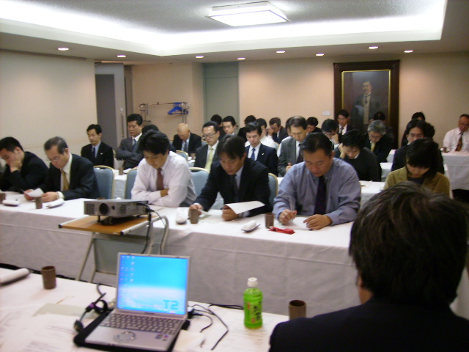
実施成果（平成27年3月31日現在）

【２４年度】
組合員にシステムの操作、活用の普及活動を行い、組合員が開発したシステムの利用頻度は上がった。しかしながら、東日本大震災からの自粛の影響もあり、売上げに繋がるまでに、まだまだ課題が残されている。
【２５年度】
24年度同様に、システムの普及活動
を行った。組合員のシステム利用も昨年と同様であるが、開発した製品への認知度は大きく上がった。売上げに関しても、以前として自粛の影響もあるが、組合本部からも更なる普及と宣伝に力を注ぐべきと思われる。
【２６年度】
24年度、25年度と同様に、継続してシステムの普及活動を行った。組合員のシステム利用も開発した製品への認知度は大きく上がった。売上げに関しては、アベノミクスの3本の矢の政策である経済停滞を打破する気運に乗じて、見積りの件数は増えた。売上げ増加に繋がる一歩が踏み出されてきたように思える。

